学习通APP的下载、安装及使用方法
1、下载APP
扫码下载“学习通”APP或者直接在手机应用市场搜索下载“学习通”；

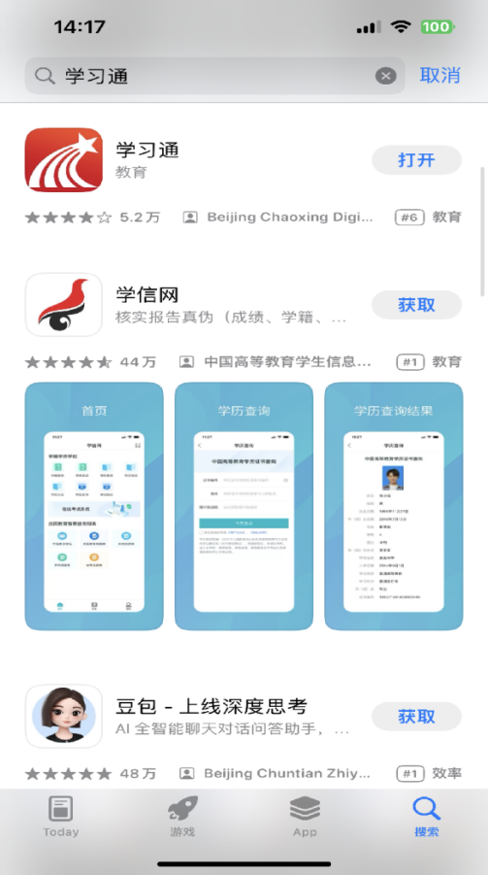
2、登录流程
（1）在“我”页面中，点击登录/注册，选择下方“其他登录方式”进入机构账号登录界面。
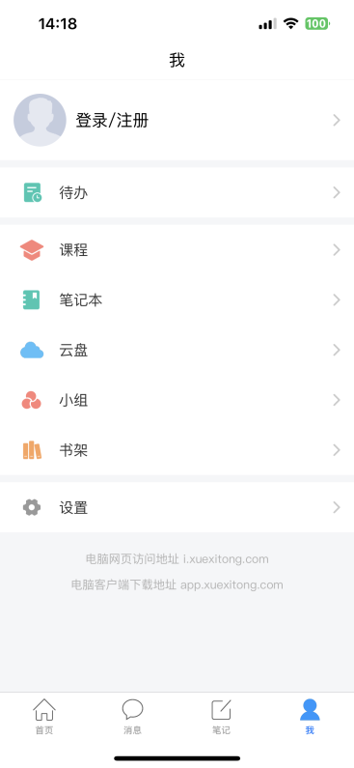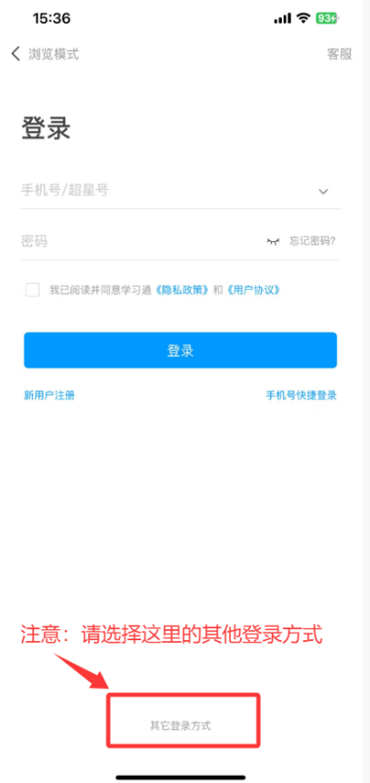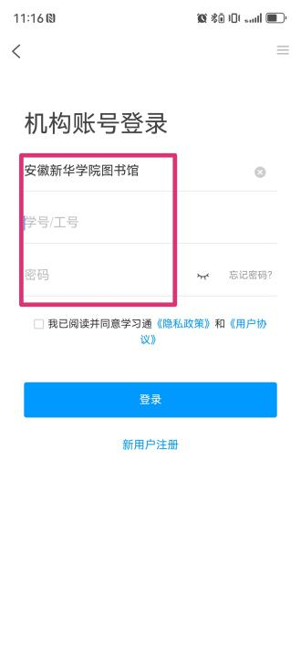
（2）进入登录界面输入账号，输入“安徽新华学院”后选择下方“安徽新华学院图书馆”，输入自己的身份证号及密码，密码为身份证号后六位，即可登录。登录完成后，进入首页，输入自己的真实姓名。
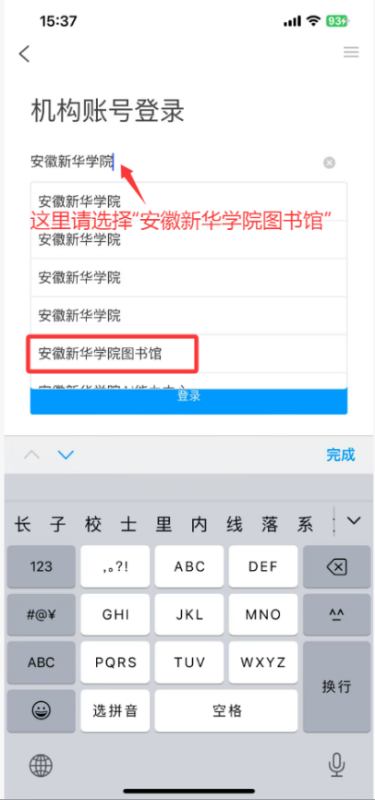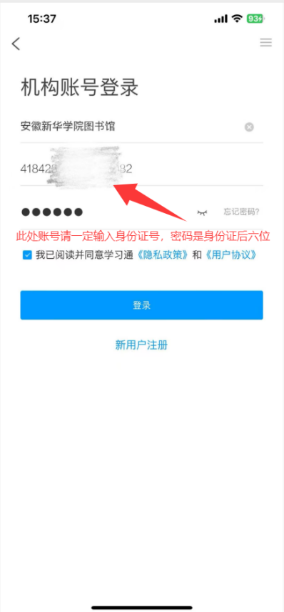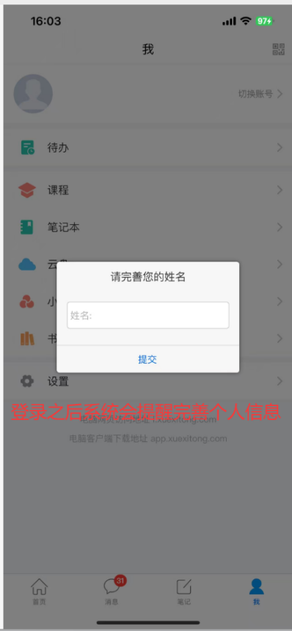
（3）点击“首页”，上方页面点击下拉，点击“安徽新华学院移动图书馆”即可进入移动图书馆界面，即可看到“入馆教育”模块。

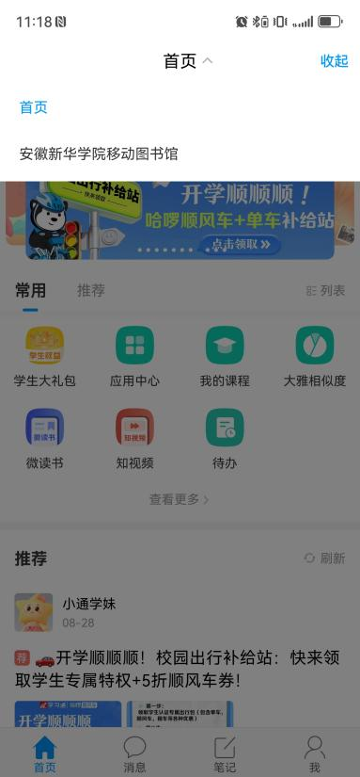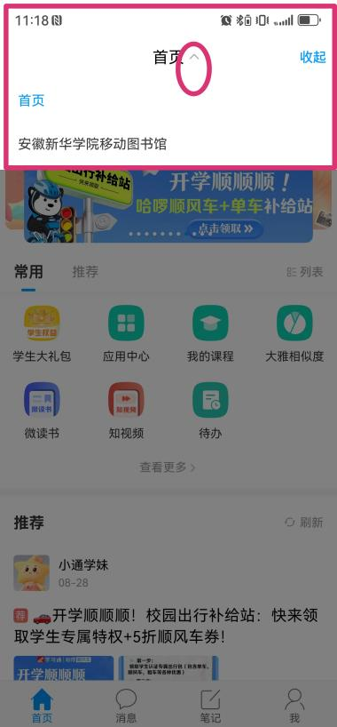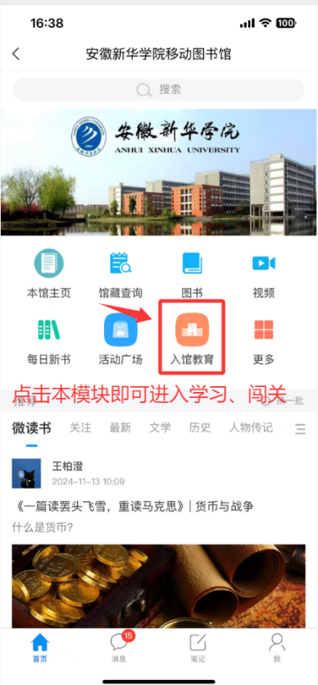
（4）点击“我”，进入个人信息编辑界面，点击上方个人信息，进入“编辑资料”界面，点击“账号管理”，绑定手机号。后续登录即可直接通过“手机号快捷登录”；
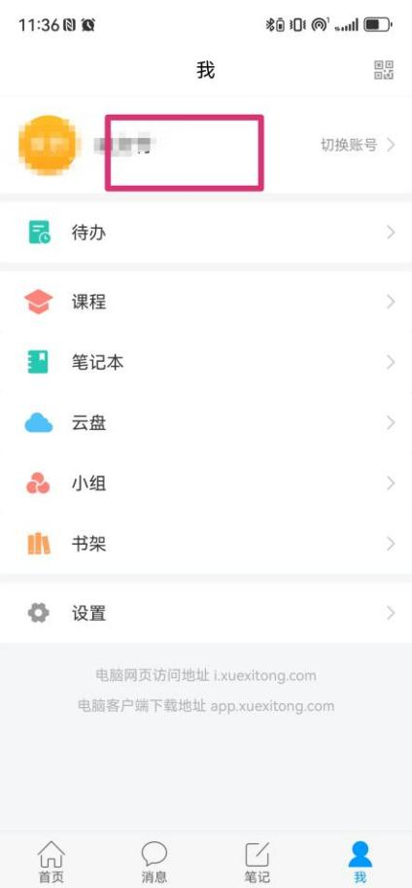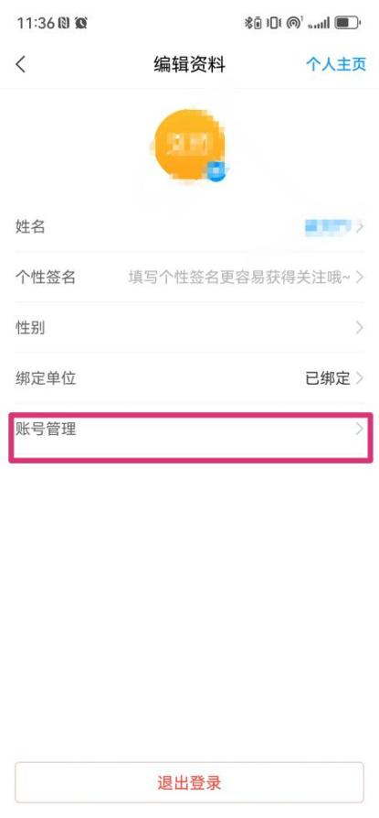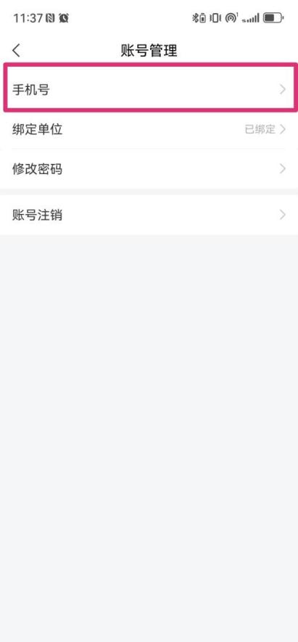

（5）手机号快捷登录：个人信息绑定完成，后续即可实现手机号一键登录。

